

UNIVERSIDADE FEDERAL DE PELOTAS CENTRO DE ENGENHARIAS
CURSOS DE ENGENHARIA ELETRÔNICA
DISCIPLINA SISTEMAS DIGITAIS I

Desenvolvimento de um projeto de
sistema digital em linguagem VHDL

FELIPE G DE LEON

TURMA M1 - 1° SEMESTRE 2017


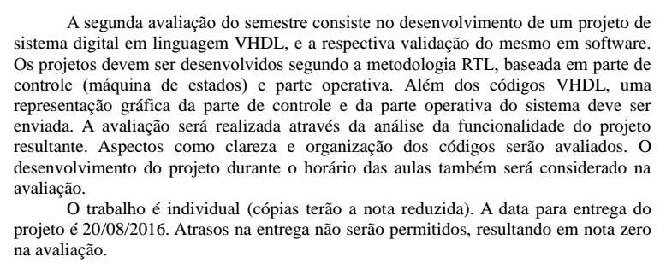
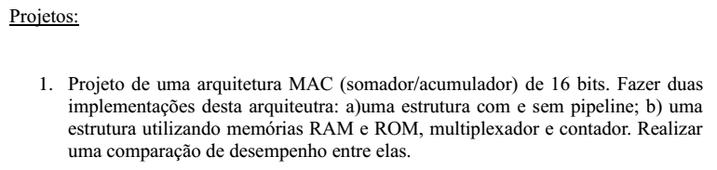

Para descrever o projeto RTL será utilizado o método geral da tabela 5.1 do livro do Vahid o mesmo estuda em sala de aula:
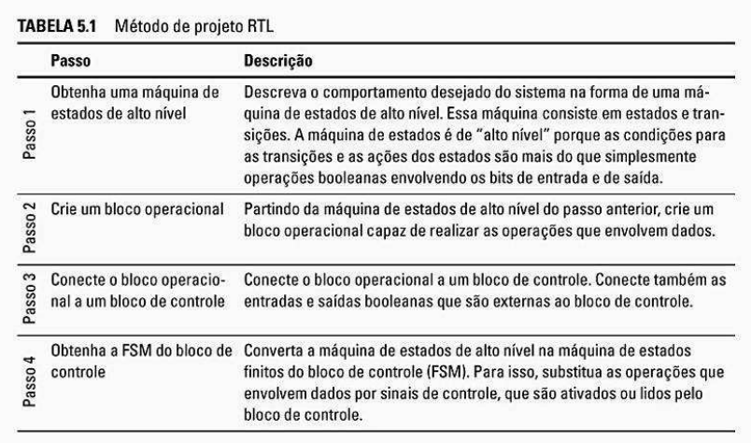
Apos a apresentação dos diagramas de cada etapa será feita uma breve descrição técnica do projeto e a apresentação do funcionamento através dos gráficos dos testbench.

a) Estrutura MAC sem pipeline
1) Diagrama máquina de estados alto nível MAC
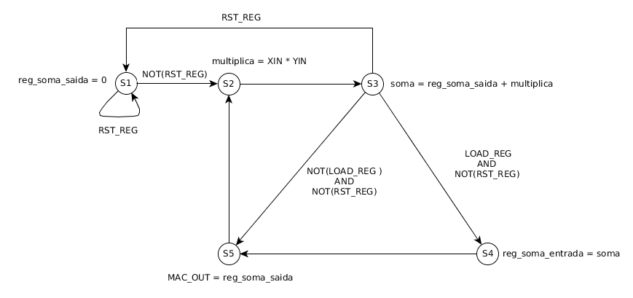
2) Diagrama do bloco operacional MAC
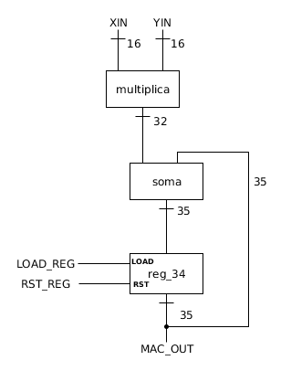

3) Diagrama de blocos MAC conexão PC-PO
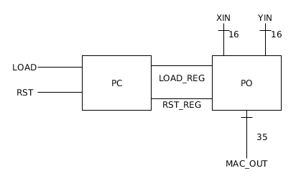

4) Diagrama FSM bloco de controle MAC
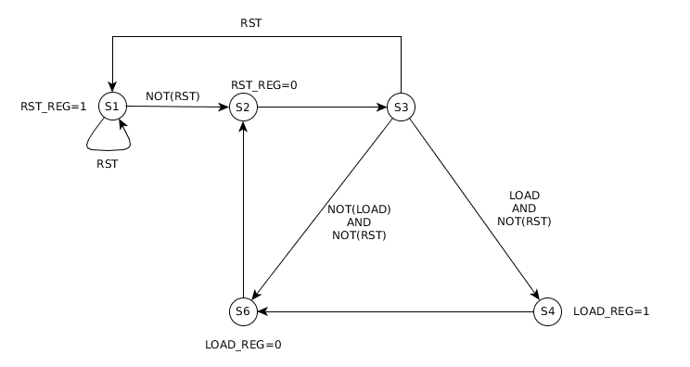

MAC, multiplicador somador sem pipeline descrição:
O objetivo deste circuito é demostrar a funcionalidade básica de um MAC, utilizando sincronismo assíncrono.
O funcionamento básico, quando a entrada RST zera o registrador “resetando” a contagem da saída do MAC para ‘0’, o bloco multiplicador tem um tempo de execução de 20 µs, o bloco somador 10 µs e o registrador 0.2 µs, com um tempo total de execução por instrução de 30.2 µs, as entradas XIN e YIN são utilizadas pelo multiplicador, a entrada LOAD funciona como uma chave de execução que quando ativa o resultado dos cálculos é apresentado na saída do circuito a cada ciclo de 30.2 µs, no momento que este sinal de entrada é desativado o circuito não acumula valores e mostra o último resultada obtido em sua saída.

Abaixo a demostração gráfica dos testes do código vhdl para o MAC sem pipeline:
Gráfico #1 MAC sem pipeline Funcionamento básico
Primeiro gráfico é para demostrar o funcionamento básico do circuito.
Com o circuito ativo, LOAD em ‘1’ e RST em ‘0’ a saída do circuito apresenta a cada pulso de 30.2 µs o valor de uma nova acumulação.
Para facilitar a visualização da execução da acumulação a cada pulso de 30.2 µs, cursores foram adicionados a cada 30.2 µs.
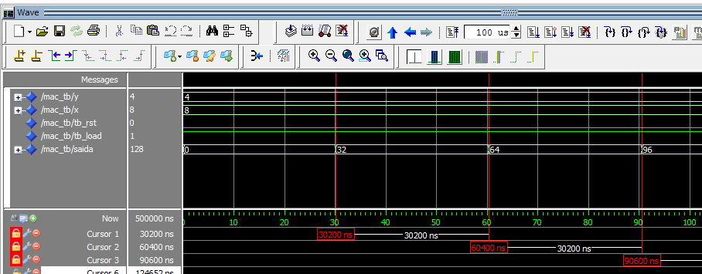

Gráfico #2 MAC sem pipeline Funcionamento LOAD e RST
Esta segunda imagem é para demostrar o funcionamento das entradas RST e LOAD, com o LOAD em ‘0’ em 200 µs a acumulação para e demostra um valor constante em “192”, em 270 µs quando RST passa de ‘0’ para ‘1’ o resultado da acumulação zera, o valor permanece assim enquanto o valor de RST e LOAD não muda, após a entrada RST passar para ‘0’ e a entrada LOAD voltar a ser ‘1’ em 310 µs o resultado da primeira acumulação aparece na saída posteriormente após 22.2 µs o circuito volta a acumular, este primeiro passo demostra que mesmo sem o resultado mudar na saída o bloco somador e multiplicador estão executando sempre que o circuito esta ativo, posteriormente a contagem volta a acumular a cada pulso de 30.2 µs como esperado e assim segue caso não tenha mudança nas entradas.
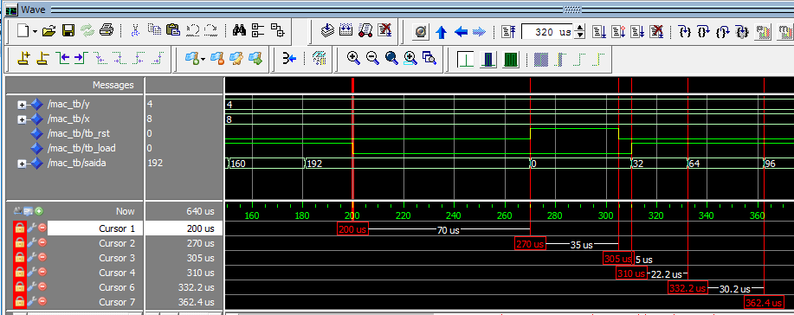
Gráfico #3 MAC sem pipeline, análise da limitação do circuito
Devido este circuito ser assíncrono e simples em termos de funcionalidade e construção, demostrou ter um limite, sua entrada RST tem de permanecer ativa em ‘1’ por um tempo maior que um ciclo de 30.2 µs caso isso não ocorra é possível que o valor de entrada da soma que vem do registrador não seja percebido pelo bloco de soma e a contagem continue a partir do último valor anterior ao ‘0’ demostrado na saída.
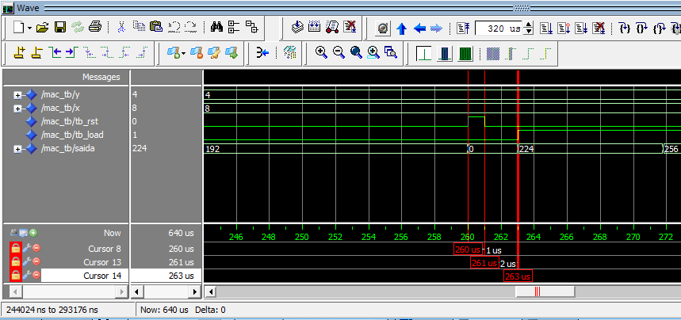
a) Estrutura MAC com pipeline
1) Diagrama máquina de estados alto nível MAC com pipeline
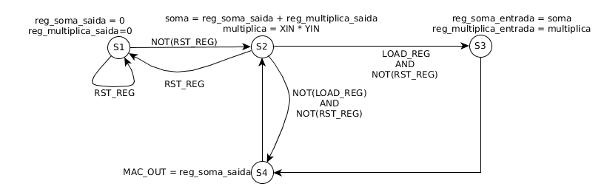
2) Diagrama do bloco operacional MAC com pipeline
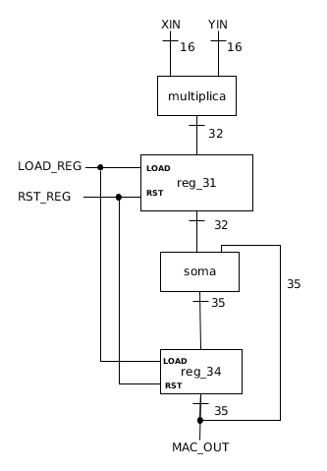

3) Diagrama de blocos MAC com pipeline conexão PC-PO

Obs.: em relação ao diagrama do MAC sem pipeline não existe diferença em relação ao com pipeline pois os registradores estão sincronizados em relação ao sinal de LOAD_REG e RST_REG.
4) Diagrama FSM bloco de controle MAC com pipeline
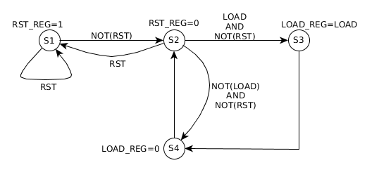

MAC, multiplicador somador com pipeline descrição:
O objetivo deste circuito é demostrar a funcionalidade básica de um MAC, utilizando sincronismo assíncrono e um nível de pipeline.
O funcionamento básico, quando a entrada RST zera o registrador “resetando” a contagem da saída do MAC para ‘0’, o bloco multiplicador e o somador tem um tempo de execução simultâneo de 20 µs e os registradores 0.2 µs simultâneos, com um tempo total de execução por instrução de 20.2 µs (após a latência inicial da primeira contagem), as entradas XIN e YIN são utilizadas pelo multiplicador, a entrada LOAD funciona como uma chave de execução que quando ativa o resultado dos cálculos é apresentado na saída dos registrados e por consequência na saída do circuito, no momento que este sinal de entrada esta desativado o circuito não acumula valores e mostra o ultimo resultada obtido em sua saída.
Abaixo a demostração gráfica do teste do código vhdl para o MAC com pipeline:
Gráfico #1 MAC com pipeline Funcionamento básico
Exatamente como estudado na teoria, o primeiro resultado só é computado após um ciclo total de 40.4 µs que é a soma do tempo de execução de uma soma mais uma multiplicação e dois registradores, após o primeiro resultado ser afetado pela latência inicial, os resultados seguintes apresentarão um ciclo de 20.2 µs exatamente como o esperado, cursores foram adicionados nas mudanças pra visualizar facilmente o valor de cada passo.
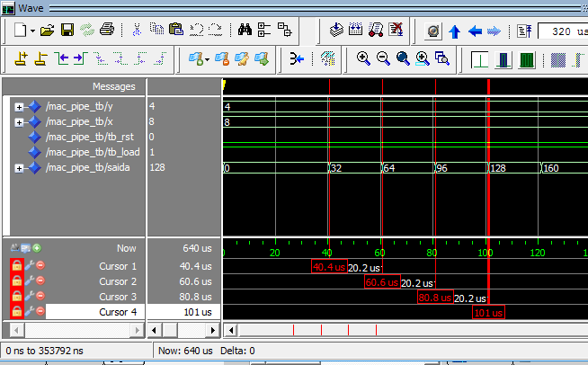

Gráfico #2 MAC com pipeline Funcionamento LOAD e RST
Esta segunda imagem é para demostrar o funcionamento das entradas RST e LOAD, quando o LOAD é ‘0’ em 200 µs a acumulação para e fica constante em “256”, em 285 µs quando RST é ‘1’ o resultado da acumulação zera, o valor permanece assim enquanto o valor de RST e LOAD não muda, após a entrada RST zerar e a entrada LOAD ir para ‘1’ em 310 µs o resultado da primeira acumulação aparece na saída posteriormente após 13.2 µs o circuito volta a acumular, este primeiro passo demostra que mesmo sem o resultado aparecer na saída o bloco somador e multiplicador estão executando, posteriormente a contagem volta a acumular a cada 20.2 µs como esperado.
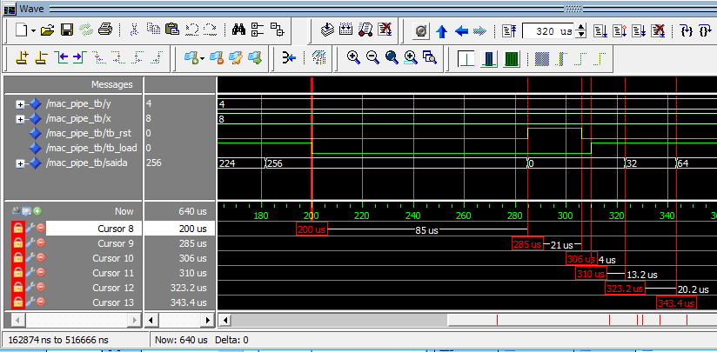
Gráfico #3 MAC com pipeline, análise da limitação do circuito:
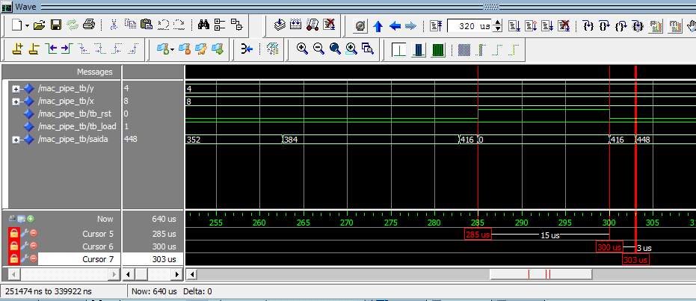
Devido este circuito ser assíncrono e simples em termos de funcionalidade e construção, demostrou ter um limite, usa entrada RST tem de permanecer em ‘1’ por um tempo maior que um ciclo de 20.2 µs caso isso não ocorra é possível que o valor da soma não resete e a contagem continue a partir do último valor anterior ao ‘0’ da saída.

b) Estrutura MAC sem pipeline, utilizando memórias RAM e ROM, multiplexador e contador.
1) Diagrama máquina de estados alto nível MAC
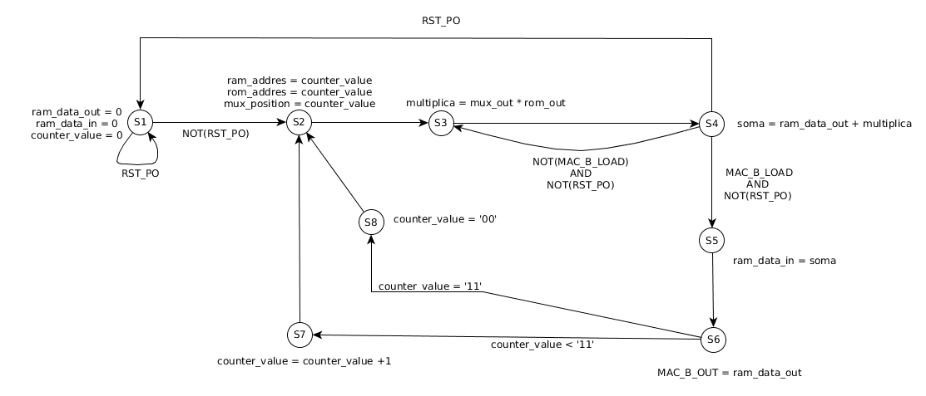

2) Diagrama do bloco operacional MAC
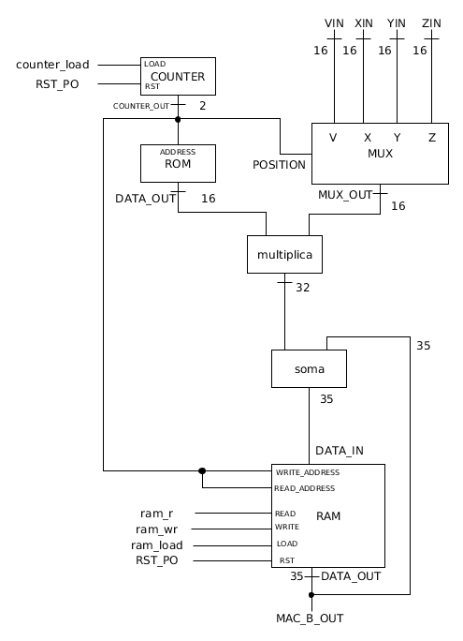

3) Diagrama de blocos MAC conexão PC-PO
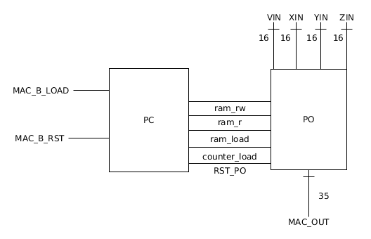
4) Diagrama FSM bloco de controle MAC
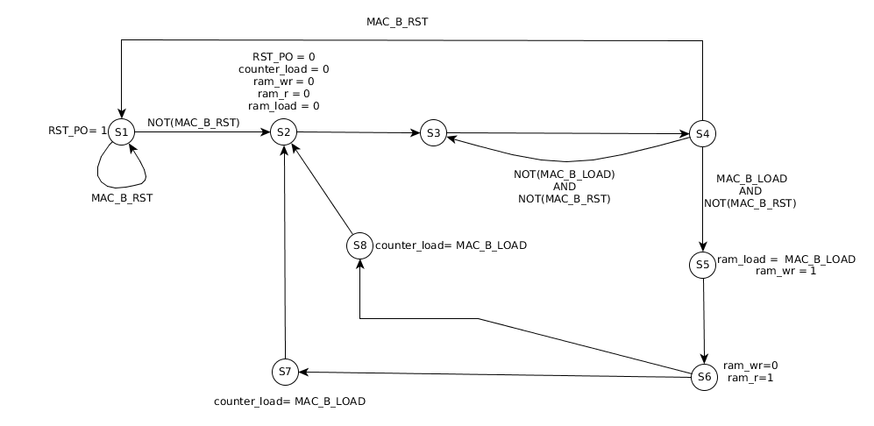

MAC sem pipeline, utilizando memórias RAM e ROM, multiplexador e contador.
O objetivo deste circuito é demostrar a funcionalidade básica de um MAC, utilizando sincronismo assíncrono e memórias RAM e ROM, multiplexador e contador.
O funcionamento básico, quando a entrada RST for ativada em ‘1’ todos valores de entrada e saída da RAM e do contador zera, assim a saída do circuito também zera, o bloco multiplicador tem um tempo de execução de 20 µs, o bloco somador 10 µs e a RAM 0.2 µs, com um tempo total de execução por instrução de 30.2 µs mais os tempos de load internos de 0.1 ps que foi utilizado apenas para que o processo funcionasse, o contador neste circuito funciona como um seletor, utilizado para selecionar o canal do MUX e o endereço das memórias, as entradas do MUX são as entradas de valores do sistema, a cada ciclo a multiplicação recebe o valor selecionado do MUX e da ROM, após o calculo finalizar a soma utiliza o valor atual da saída da RAM e soma com o valor atual da multiplicação, este valor é carregado para entrada da RAM, o sistema carrega o valor na RAM ativa o contador para este somar ‘+1’ e o ciclo retorna para a partir da multiplicação em um loop infinito ate que as entradas RST ou LOAD mudem.
Abaixo a demostração gráfica dos testes do código vhdl para o MAC sem pipeline:
Gráfico #1 MAC sem pipeline, utilizando memórias RAM e ROM, multiplexador e contador.
Primeiro gráfico é para demostrar o funcionamento básico do circuito.
Com o circuito ativo, LOAD em ‘1’ e RST em ‘0’ a saída do circuito apresenta a cada pulso de 30.2 µs o valor de uma nova acumulação.
Para facilitar a visualização da execução da acumulação a cada pulso de 30.2 µs, cursores foram adicionados a cada 30.2 µs.
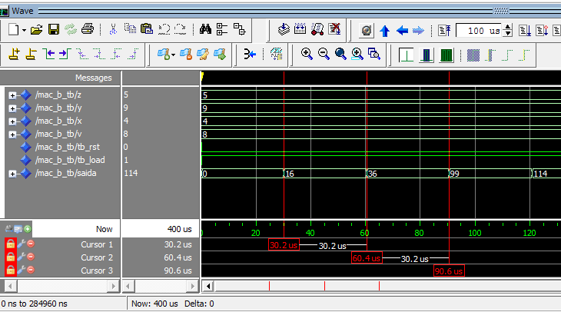
Gráfico #2 MAC sem pipeline, utilizando memórias RAM e ROM, multiplexador e contador.
Esta segunda imagem é para demostrar o funcionamento das entradas RST e LOAD, com o LOAD em ‘0’ em 200 µs a acumulação para e fica constante em “192”, em 300 µs quando RST é ‘1’ o resultado da acumulação zera, o valor permanece assim enquanto o valor de RST e LOAD não muda, após a entrada RST zerar e a entrada LOAD voltar a ser ‘1’ em 310 µs o resultado da primeira acumulação aparece na saída posteriormente após 2.2 µs o circuito volta a acumular, este primeiro passo demostra que mesmo sem o resultado mudar na saída o bloco somador e multiplicador estão executando, posteriormente a contagem volta a acumular a cada 30.2 µs como esperado e assim segue caso não tenha mudança nas entradas.
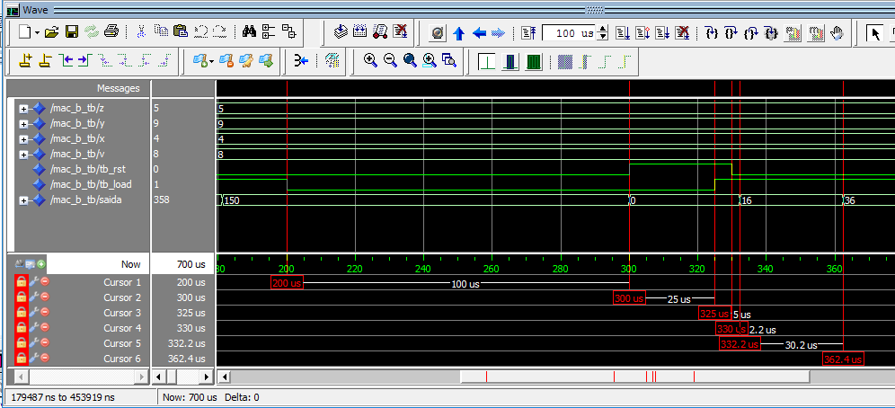
Gráfico #3 MAC sem pipeline, utilizando memórias RAM e ROM, multiplexador e contador.
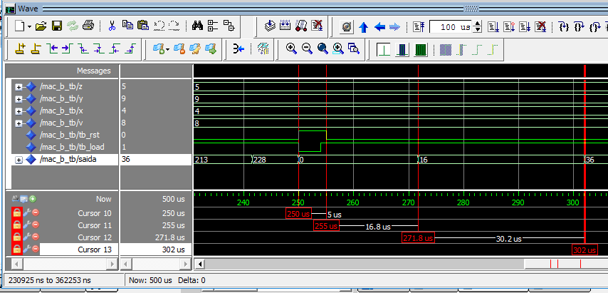
Esta versão do MAC não demostrou limitação no tempo de duração do pulso de RST como as anteriores. Abaixo foi executado um resete com uma duração de 5 µs logo após uma mudança do acumulador, e é possível verificar que isto não causou alteração dos próximos resultados.
Comparação de desempenho entre as versões.
A comparação entre o primeiro MAC sem pipeline e o segundo com pipeline é exatamente o que se esperava em reação a teoria, uma diminuição do tempo de execução por instrução, mostrando que adicionando um registrador e executando simultaneamente dois blocos se obtêm um circuito mais eficiente em termos de tempo para se obter as repostas.
A comparação entre o primeiro MAC sem pipeline e como o MAC sem pipeline utilizando memórias RAM e ROM, multiplexador e contador em termos de performance mostrou que não se tem ganhos de desempenho é claro mantendo os valores de tempo nas mesmas escalas para o tempo de registro para o registrador e a RAM ou seja os circuitos operam exatamente da mesma forma.
Caso se utilizasse um pipeline no MAC sem pipeline, utilizando memórias RAM e ROM, multiplexador e contador, o resultado seria o mesmo em termos de tempo do MAC com pipeline.
O que vale ressaltar é que se em termos de desempenho temos o mesmo resultado, em termos de confiabilidade o MAC sem pipeline, utilizando memórias RAM e ROM, multiplexador e contador obteve o melhor resultado pois como é possível verificar pelos gráficos este foi o único que demostrou controle e resposta absoluta em relação as entradas de RST e LOAD, porém a complexidade é um pouco maior.
Assim é possível concluir que os resultados obtidos nas simulações é satisfatório e de comum acordo com as teorias vistas em sala de aula e encontrada nos livros, também é possível verificar que modificações na escolha dos componentes utilizados pelo circuito e sua configuração pode resultar na melhor eficiência e ou confiabilidade de uso.

Bibliografia:
Sistemas Digitais - Projetos de Otimização e HDLs – VAHID (2008)

